**СОВЕТ НАРОДНЫХ ДЕПУТАТОВ**

**КОЗЛОВСКОГО СЕЛЬСКОГО ПОСЕЛЕНИЯ**

**ТЕРНОВСКОГО МУНИЦИПАЛЬНОГО РАЙОНА**

**ВОРОНЕЖСКОЙ ОБЛАСТИ**

**РЕШЕНИЕ**

РЕШЕНИЕ

От 28 марта 2023 года №113

с. Козловка

«О внесении изменений в решение Совета народных депутатов Козловского сельского поселения Терновского муниципального района Воронежской области от 23.11.2017г.№97 «Об утверждении Правил благоустройства территории Козловского сельского поселения Терновского муниципального района Воронежской области»»

В соответствии с Федеральным законом от 06.10.2003 №131-ФЗ «Об общих принципах организации местного самоуправления в Российской Федерации», Федеральным законом от 24.06.1998 № 89-ФЗ «Об отходах производства и потребления», Методическими рекомендациями по подготовке правил благоустройства территорий поселений, городских округов, внутригородских районов, утвержденных Приказом Министерства строительства и жилищно-коммунального хозяйства Российской Федерации от 13.04.2017 № 711/пр, Уставом Козловского сельского поселения Терновского муниципального района, Совет народных депутатов Козловского сельского поселения Терновского муниципального района Воронежской области РЕШИЛ:

1. Внести следующие изменения в решение Совета народных депутатов Козловского сельского поселения Терновского муниципального района Воронежской области от 23.11.2017г.№97 «Об утверждении Правил благоустройства Козловского сельского поселения Терновского муниципального района Воронежской области» :

1.1. п.п. 1 **раздела 13** подраздела с наименованием "Запрещается" дополнить словами следующего содержания "Не допускается складирование на площадках для складирования КГО отходов, образующихся в процессе содержания зеленых насаждений (ветки, листва, древесные останки), строительства и капитального ремонта объектов.":

1.2. п.п. 6 **раздела 13** подраздела с наименованием "Запрещается" после абзаца со словами " Установку емкостей для временного хранения отходов производства и потребления и их очистку следует осуществлять лицам, ответственным за уборку соответствующих территорий" дополнить абзацем следующего содержания Контейнеры рекомендуется устанавливать одного типа ( металлические или пластиковые) в зависимости от типа специализированной техники, используемой для вывоза ТКО .

1.3. Правила благоустройства дополнить приложением 2.

2. Настоящее решение подлежит опубликованию в периодическом печатном издании «Вестник муниципальных правовых актов Козловского сельского поселения Терновского муниципального района».   
 3. Настоящее решение вступает в силу с даты опубликования.   
 **4. Контроль за исполнением  настоящего решения возложить на главу Козловского сельского поселения Терновского муниципального района Микляева Ю.В.**

Глава Козловского   
 сельского поселения                Ю.В.Микляев

Приложение № 2

к правилам благоустройства

Козловского сельского поселения

Терновского муниципального района

Воронежской области

#### Макет N 1 регионального стандарта оформления системы раздельного накопления твердых коммунальных отходов на территории Воронежской области

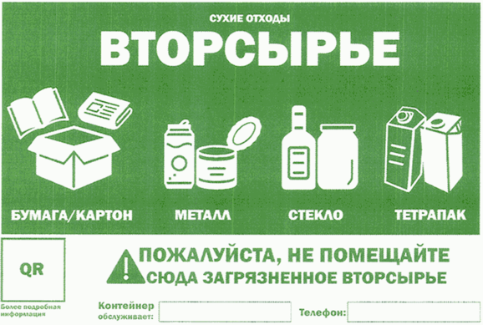

#### Макет N 2 регионального стандарта оформления системы раздельного накопления твердых коммунальных отходов на территории Воронежской области

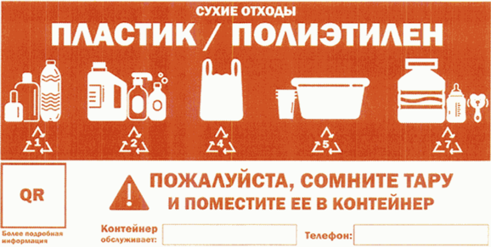

#### Макет N 3 регионального стандарта оформления системы раздельного накопления твердых коммунальных отходов на территории Воронежской области



 